令和７年 第４回 こども未来プロジェクト～SEASON ３～
【開催日時】令和７年９月２９日（月）１６：００～１６：５５ オンラインにて

【生徒参加者】保土ケ谷中生徒５名 新井中生徒 １名
【スタッフ他参加者】ファシリテーター・ Season２メンバー １名（高校生）
副校長・教諭
こども家庭支援課学校連携担当職員３名

【本日の流れ】
１ 自己紹介

２ 前回までの内容と本日の話合いのめあての確認

＜前回までの内容＞
〇みんなが希望していたスタッフおそろいTシャツ作成予定。（色は緑で、文字は白）
〇まずは区民まつりで着用

＜今日のめあて＞
(1)スタッフおそろいTシャツの胸のワンポイントに使う「ほどぴーのイラスト」を決める
(2)スタッフおそろいTシャツの背中の文字を 決める
(3)区民まつり当日 および その後の予定

- 胸のワンポイントほどぴーのポーズについて
→⑤のポーズ（座っている）に決定

- 背中の文字について（イメージと言葉）
〇１００th Anniversary Hodogaya
〇100Years of ほどがや
〇I
HDGY
〇魅力いっぱい
ほどがや

→ WE
HDGY に決定 （ただし文字色は予算の都合上1色のみなので♡を赤にはできない）

（３）区民まつり当日 および その後の予定
〇区民まつり当日は、9時集合でワークショップの準備（役割決め・会場設営・缶バッジ試作等）
10時開店
服装自由 持ち物は飲み物・元気と笑顔
会場への往復等気を付けて参加
区民まつりは15時までやっているが、午前のみ・午後のみ等の参加でもよい。
生徒会以外の友達を誘ってもよい。
〇区民まつり後は、100周年事業に向けたこども未来プロジェクト企画書の仕上げ
今までにアイデアが出された、中学生100選・100周年これがやりたい・キャラクター使用案等を盛り込んで、区長ミーティングで提出

【参加生徒の感想（アンケートより）】
〇Tシャツの件最高すぎました！！
〇区民まつり全力で楽しみたいです！！！！！！！
〇Tシャツのほどぴーのデザインや背中の文字のデザインがかわいく出来上がって実物をみることが楽しみです。中学生の皆さんの意見がとても良いなと感じます。
〇一人での参加だったのですが、保土ヶ谷中の皆さんや高校生の方が意見を沢山出してくれたのでとても過ごしやすかったです。またよろしくお願いします。

※今日の内容は、わくわく度４ 期待度４

担当：保土ケ谷区こども家庭支援課学校連携・こども担当

＜参考資料 Tシャツデザイン＞
前面 背面
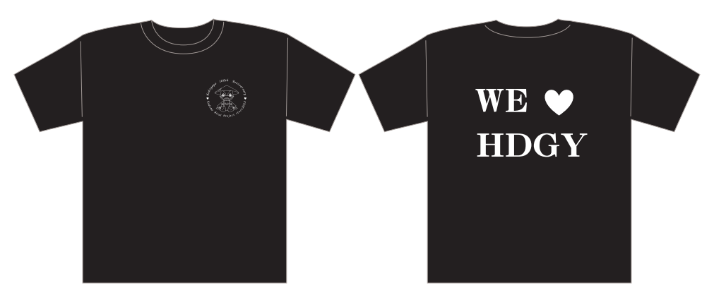

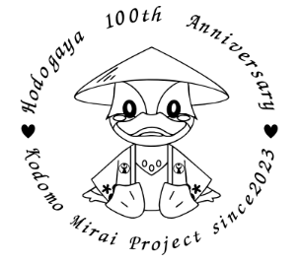
前面のロゴ 拡大図

